
Comment construire un journal ?

Support pédagogique du JDE N° 1120
du vendredi 20 février 2015

Activité 1 Pages 2, 3, 4, 5 et 8

Une brève est une information courte qui reprend l’essentiel d’un événement.
Elle répond brièvement aux questions : qui ? quoi ? où ? comment ? pourquoi ?
La brève a très souvent un court titre.

1) Pour chaque brève, écrivez le titre qui lui correspond. Choisissez parmi les titres proposés ci-dessous. Vérifiez avec votre JDE quand le travail est terminé.

- Une voiture volante ?
- Un petit diamant
- In Silence
- Le Crique est parti
- Revenu de l’espace

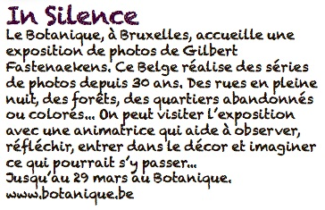 | 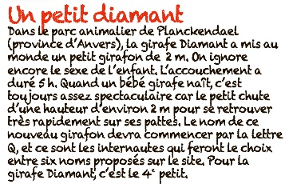
………………………………………………………………  ……………………………………………………………… | ……………………………………………………………  ……………………………………………………………

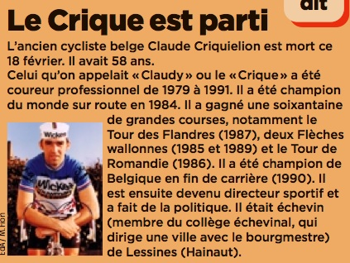 | 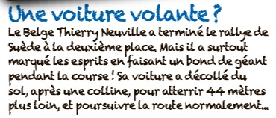
………………………………………………………………  ……………………………………………………………… | ……………………………………………………………  ……………………………………………………………

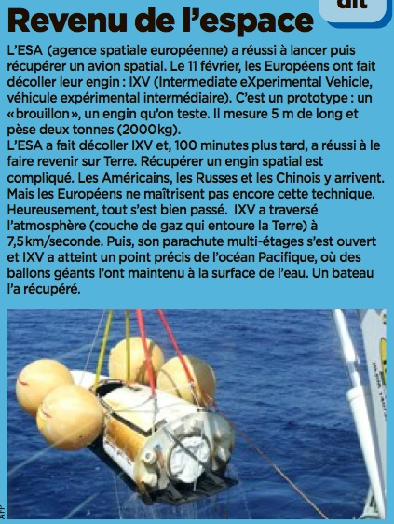 | ……………………………………………………………  ……………………………………………………………

2) Deux autres brèves sont écrites dans votre journal. Repèrez-les et entourez-les.
Notez ici leur titre.

………………....................................... et ………………………………………………………..

Découpez ces quatorze morceaux d’un article. Lisez-les et prenez des indices pour recomposer l’article sans votre JDE. Vérifiez ensuite avec votre journal.
Activité 2 La Une

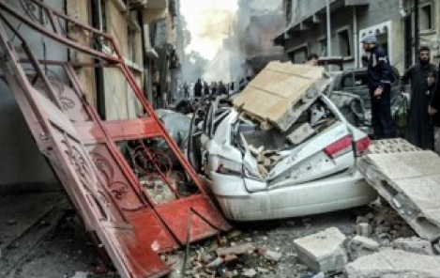 |  |  |  | 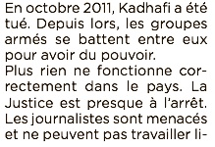
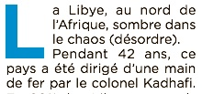 |  | 
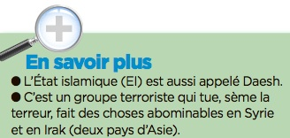 |  |  |  | 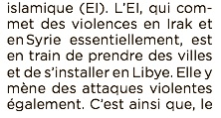
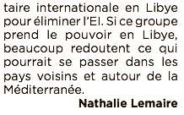 | 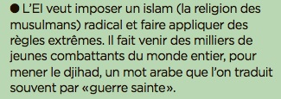
 | 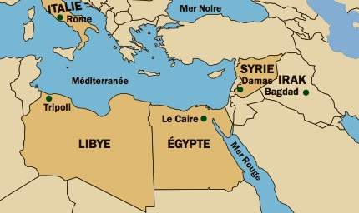
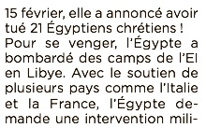 |  |  | 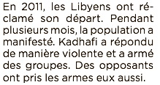
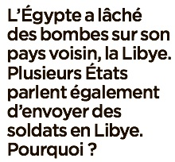 |  |  | 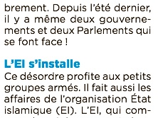

Corrigé disponible sur simple demande auprès de votre consultant régional ou via l’adresse suivante : benedicte.lemercier@lejde.be (merci de préciser le nom et le CP de votre école).

Support pédagogique réalisé par Geneviève Boulanger

JDE – Route de Hannut 38 – 5004 Bouge
Tél. : 081/24 89 86 – Fax : 081/23 12 62 – E-mail : redaction@lejde.be

